# Mission 8

Mission 8 1

I)Contexte 1

a) Présentation de l’entreprise : 2

b) Présentation du prestataire informatique 2

c)Information sur le système informatique 3

Téléphones et PC de StadiumCompany: 3

Schéma de l'état des lieux : 3

Serveur et service : 3

Organisation de l’équipe A 4

Organisation de l’équipe B 5

Accueil de l’équipe « visiteuse » 5

Fournisseur de concessions 5

Organisation du restaurant de luxe 5

Prise en charge des loges de luxe 6

Prise en charge de la zone de presse 6

Prise en charge de site distant 6

II) Cahier des charges 7

Mission 1 : 8

Mission 2 : 8

Mission 3 : 9

Mission 7 : 9

Mission 8 10

III) Solutions 10

Test des solutions : 11

Choix de la solution : 11

IV)PROJET 11

Objectif et but du projet 12

Phases du projet : 12

V)Conclusion 12

VI)Compétences acquises 13

# I)Contexte

## a) Présentation de l’entreprise :

Lors de la construction de ce stade, le réseau qui prenait en charge ses bureaux commerciaux et ses services de sécurité proposait des fonctionnalités de communication de pointe. Au fil des ans, la société a ajouté de nouveaux équipements et augmenté le nombre de connexions sans tenir compte des objectifs commerciaux généraux ni de la conception de l’infrastructure à long terme. Certains projets ont été menés sans souci des conditions de bande passante, de définition de priorités de trafic et autres, requises pour prendre en charge ce réseau critique de pointe. StadiumCompany fournit l’infrastructure réseau et les installations sur le stade.

StadiumCompany emploie 170 personnes à temps plein :

* 35 dirigeants et responsables
* 135 employés

De plus, environ 80 intérimaires sont embauchés en fonction des besoins, pour des événements spéciaux dans les services installations et sécurité.

À présent, la direction de StadiumCompany veut améliorer la satisfaction des clients en ajoutant des fonctions haute technologie et en permettant l’organisation de concerts, mais le réseau existant ne le permet pas.

La direction de StadiumCompany sait qu’elle ne dispose pas du savoir-faire voulu en matière de réseau pour prendre en charge cette mise à niveau. StadiumCompany décide de faire appel à des consultants réseau pour prendre en charge la conception, la gestion du projet et sa mise en œuvre. Ce projet sera mis en œuvre suivant trois phases.

La première phase consiste à planifier le projet et préparer la conception réseau de haut niveau.

La deuxième phase consiste à développer la conception réseau détaillée.

La troisième phase consiste à mettre en œuvre la conception

## b) Présentation du prestataire informatique

NetworkingCompany, une société locale spécialisée dans la conception de réseaux et le conseil, de la phase 1, la conception de haut niveau. NetworkingCompany est une société partenaire Cisco Premier Partner. Elle emploie 20 ingénieurs réseau qui disposent de diverses certifications et d’une grande expérience dans ce secteur. Pour créer la conception de haut niveau, NetworkingCompany a tout d’abord interrogé le personnel du stade et décrit un profil de l’organisation et des installations.

## c)Information sur le système informatique

#### *Téléphones et PC de StadiumCompany:*

Tous les dirigeants et responsables de StadiumCompany utilisent des PC et téléphones connectés à un PABX vocal numérique. À l’exception des préposés au terrain à temps plein et des gardiens, tous les salariés utilisent également des PC et des téléphones.

Cinquante téléphones partagés sont répartis dans le stade pour le personnel de sécurité. On compte également12 téléphones analogiques, certains prenant également en charge les télécopies et d’autres offrant un accès direct aux services de police et des pompiers. Le groupe sécurité dispose également de 30 caméras de sécurité raccordées à un réseau distinct.

#### *Schéma de l'état des lieux :*

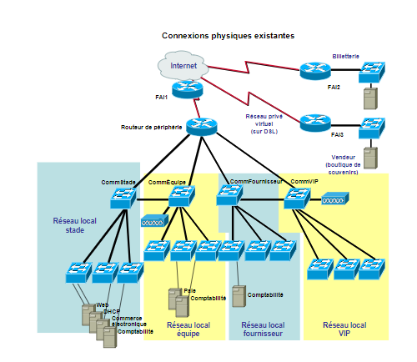

#### *Serveur et service :*

StadiumCompany propose des installations et une prise en charge de réseau pour deux équipes de sports (Équipe A et Équipe B), une équipe « visiteurs », un restaurant et un fournisseur de concessions.

Le stade mesure environ 220 mètres sur 375. Il est construit sur deux niveaux.

En raison de la taille des installations, plusieurs locaux techniques connectés par des câbles à fibre optique sont répartis sur l’ensemble du stade.

Les vestiaires des équipes A et B et les salons des joueurs sont situés au premier niveau de la partie sud du stade. Les bureaux des équipes occupent une surface d’environ 15 mètres par 60 au deuxième niveau.

Le bureau et le vestiaire de l’équipe « visiteuse

» sont également situés au premier niveau.

Les bureaux de StadiumCompany se trouvent dans la partie nord du stade, répartis sur les deux niveaux.

L’espace des bureaux occupe environ 60 mètres par 18 au premier niveau et 60 mètres par 15 au deuxième niveau.

Les équipes A et B sont engagées dans des compétitions sportives différentes, organisées à des dates différentes. Elles sont toutes les deux sous contrat avec

StadiumCompany pour leurs bureaux et services au sein du stade.

#### *Organisation de l’équipe A*

L’équipe A compté 90 personnes :

• 4 dirigeants

• 12 entraîneurs

• 14 employés (y compris des médecins, kinés, secrétaires, assistants, comptables et assistants financiers)

• 60 joueurs L’équipe A disposé de 15 bureaux dans le stade pour ses employés non joueurs.

Cinq de ces bureaux sont partagés. 24 PC et 28 téléphones sont installés dans les bureaux.

L’équipe A dispose également d’un vestiaire des joueurs, d’un grand salon pour les joueurs et d’une salle d’entraînement.

Les employés non joueurs utilisent les locaux toute l’année. Les joueurs ont accès au vestiaire et aux équipements d’entraînement pendant et en dehors de la saison. Le vestiaire est équipé de 5 téléphones et le salon des joueurs de 15 téléphones.

Des rumeurs indiquent que l’équipe A aurait récemment installé un concentrateur sans fil dans le salon des joueurs.

#### *Organisation de l’équipe B*

L’équipe B compte 64 personnes :

• 4 dirigeants

• 8 entraîneurs

• 12 employés (y compris des médecins, kinés, secrétaires, assistants, comptables et assistants financiers)

• 40 joueurs L’équipe B dispose de 12 bureaux dans le stade pour ses employés autres que les joueurs.

Trois de ces bureaux sont partagés. 19 PC et 22 téléphones sont installés dans les bureaux. L’équipe B dispose également d’un vestiaire des joueurs et d’un grand salon pour les joueurs. Les employés non joueurs utilisent les locaux toute l’année.

Les joueurs ont accès au vestiaire et aux équipements d’entraînement pendant et en dehors de la saison. Le vestiaire est équipé de 5 téléphones et le salon des joueurs de 15 téléphones.

#### *Accueil de l’équipe « visiteuse »*

L’équipe « visiteuse » dispose d’un vestiaire et d’un salon équipés de 10 téléphones. Chaque équipe « visiteuse » demande des services provisoires le jour du match et quelques jours auparavant.

Les équipes « visiteuses » passent également un contrat avec StadiumCompany pour les bureaux et services au sein du stade.

#### *Fournisseur de concessions*

Un fournisseur de concessions gère les services proposés lors des matchs et événements. Il compte 5 employés à temps plein. Ils occupent deux bureaux privés et deux bureaux partagés équipés de cinq PC et sept téléphones. Ces bureaux se trouvent dans la partie sud du stade, entre les bureaux des équipes A et B. Deux employés à temps partiel prennent les commandes auprès des loges au cours des événements. Le concessionnaire de services emploie des intérimaires saisonniers pour gérer 32 stands permanents et autres services répartis sur l’ensemble du stade. Il n’y a actuellement aucun téléphone ni PC dans les zones de vente.

#### *Organisation du restaurant de luxe*

Le stade propose un restaurant de luxe ouvert toute l’année. En plus des salles et des cuisines, le restaurant loue des bureaux auprès de StadiumCompany. Les quatre dirigeants ont chacun un bureau privé. Les deux employés en charge des questions financières et comptables partagent un bureau. Six PC et téléphones sont pris en charge. Deux téléphones supplémentaires sont utilisés en salle pour les réservations.

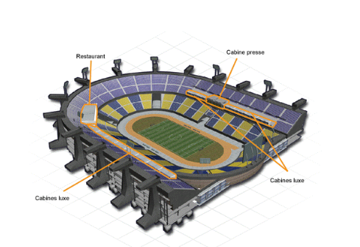

#### *Prise en charge des loges de luxe*

Le stade compte 20 loges de luxe. StadiumCompany équipe chaque loge d’un téléphone permettant de passer des appels locaux et d’appeler le restaurant et le concessionnaire de services.

#### *Prise en charge de la zone de presse*

StadiumCompany propose un espace presse avec trois zones partagées :

• La zone presse écrite accueille généralement 40 à 50 journalistes au cours d’un match. Cette zone partagée est équipée de 10 téléphones analogiques et de deux ports de données partagés. On sait qu’un journaliste stagiaire apporte un petit point d’accès sans fil lorsqu’il couvre un match.

• La zone de presse pour les radios peut accueillir 15 à 20 stations de radio. Elle est équipée de 10 lignes téléphoniques analogiques.

• La zone de presse télévisée accueille généralement 10 personnes. Elle est équipée de 5 téléphones.

#### *Prise en charge de site distant*

StadiumCompany compte actuellement deux sites distants : une billetterie en centre-ville et une boutique de souvenirs dans une galerie marchande locale. Les sites distants sont connectés via un service DSL à un FAI local.

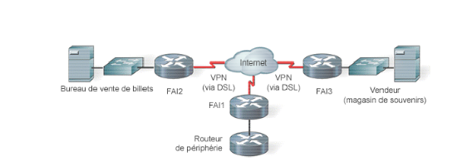

Le stade est connecté au FAI local à l’aide de FAI1, un routeur de services gérés qui appartient au FAI. Les deux sites distants sont connectés au même FAI par les routeurs FAI2 et FAI3, fournis et gérés par le FAI. Cette connexion permet aux sites distants d’accéder aux bases de données situées sur les serveurs dans les bureaux de StadiumCompany.

StadiumCompany dispose également d’un routeur de périmètre, nommé Routeur de périphérie, connecté au routeur FAI1 du stade.

# II) Cahier des charges

## Mission 1 :

Vous intégrez le service informatique du centre administratif de stade. Sur ce site sont effectuées toutes les opérations concernant la gestion du personnel, et l’administration du stade. On y trouve 7 grands services :

* Service Administration (170 personnes)
* Service Equipes (164 personnes)
* Service Wifi (100 personnes)
* Service Caméra IP (80 caméras)
* Service VIP-Presse (80 personnes)
* Service Fournisseurs (44 personnes)
* Service Restaurant (14 personnes)

Le réseau de StadiumCompany doit comporter plusieurs périmètres de sécurité

* Adressage réseau et attribution de noms faciles à mettre à niveau : 172.20.0.0/22
* Un système de cloisonnement du réseau devra être testé. Les commutateurs devront être facilement administrables afin de propager les configurations rapidement et aisément
* Solution permettant l’interconnexion des différents sites (stade, billetterie et magasin). Les différents commutateurs ainsi que le routeur doivent disposer de réglages de base homogènes. La solution doit se faire avec les équipements réseau CISCO !

## Mission 2 :

StadiumCompagny possède le nom de domaine StadiumCompagny.com

Les principaux serveurs sont hébergés au stade au centre d'hébergement informatique.

Selon les cas, certains services sont répliqués sur les sites eux-mêmes. Par exemple, les services d'annuaire Active Directory sont généralement répliqués sur le site de stade. Le réseau de magasin et le réseau de billetterie sont tous composés de la même manière :

•X Postes pour les employés

•Le site du stade dispose d'un service Active Directory, d'un service DHCP, et d'un DNS primaire sur une machine sous Windows 2012 Server.

Celle-ci permet aussi le stockage des fichiers utilisateurs. Un serveur RSync et DNS secondaire sous Linux Debian.

Annuaire du site de stade :

Les utilisateurs sont authentifiés via le serveur Active Directory du domaine Stadiumcompagny.local. Il est configuré en regroupant les utilisateurs par service. Les UO suivantes sont présentes sur le serveur : Admin, Wifi, ......

Chaque UO contient les utilisateurs du service concerné, un groupe d'utilisateurs dont le nom est au format G_xxxx où xxxx=le nom du service, un groupe regroupant les utilisateurs avec pouvoir du service GP_Admin (directeurs et responsables notamment) et une GPO permettant d'imposer des contraintes d'utilisation et d'habilitations sur les machines du réseau.

Extrait d'une GPO : service equipes → gpo_equipes

•Accès au panneau de configuration, l’accès aux paramètres réseau est interdit

•Un script de démarrage Equipesstart.bat permet la connexion des lecteurs réseaux accédant aux dossiers partagés.

•Les utilisateurs démarrent avec un bureau imposé (barre de menu, fond d’écran...)

•Les utilisateurs ont des logins construits sur la base suivante - pnom – p=première lettre du prénom et nom=nom de famille. S'il y a homonymie un chiffre de 1 à 10 sera ajouté. Chaque utilisateur possède un dossier personnel et un profil centralisé.

Une stratégie de complexité des mots de passe est définie au niveau domaine.

DNS :

Les serveurs DNS sont configurés pour résoudre la zone directe stadiumcompagny.local et la zone inverse du 172.20.0.x/24. Le serveur primaire est hébergé sur une machine Windows Server et le DNS secondaire sur une Linux Debian.

DHCP :

Une plage est définie sur le 172.20.0.x/24 avec des options de routeur renvoyant vers la passerelle/pare-feu. Les serveurs DNS sont aussi transmis via les options DHCP.

## Mission 3 :

Solution permettant l’administration à distance sécurisée et la sécurisation des interconnexions

* La sécurité du système d’information devra être renforcée entre les différents sites
* Sécurisation des interconnexions entre le site du stade et les sites distants Billetterie et Magasin.
* La solution retenue devra être administrable à distance via un accès sécurisé par SSH

SSH et RDP uniquement depuis administration vers AD

VPN entre site et billetterie et magasins

ACL pour autoriser les flux que depuis réseau administration

## Mission 7 :

Le parc informatique de StadiumCompany doit être inventorié. Pour cela, vous êtes chargé d'étudier une solution automatisée de gestion de parc.

Les objectifs de la gestion du parc

- Permettre aux administrateurs du parc de disposer d'un inventaire à jour de tous les postes des services de stade

- Fournir un outil d’helpdesk pour gérer les pannes (gestion des incidents)

Les contraintes techniques :

- L'outil devra être gratuit, renommé, et disposer d'une communauté d'utilisateurs importante afin que son installation et sa gestion soit aisée (documentations, forum, ...)

- Les accès seront authentifiés par l’annuaire LDAP de StadiumCompagny

- Des niveaux d’autorisation différents devront être mis en œuvre.

- La gestion devra se faire par l'intermédiaire d'une interface web

- Le parc étant composé de systèmes Windows et linux, l'outil devra être compatible avec tous ces systèmes d'exploitation.

- L'outil sera installé sur un serveur virtuel du réseau du stade

- Un guide utilisateur, destiné à tous les utilisateurs de l’entreprise sera élaboré. Il aura pour vocation d’expliciter clairement et le plus simplement possibles : Les étapes permettant la connexion, les étapes permettant de générer un ticket d’incidents, de suivre la gestion du ticket.

Mise en place de OCS/GLPI

## Mission 8

Mise en place d’un système de supervision Open source.

Stadiumcompany recherche, l’Implémentation et la configuration d'une solution Open Source qui vise à superviser à distance les différents éléments actifs de l’infrastructure systèmes et réseaux du Stade avec gestion des alertes.

Le but principal du projet est de pouvoir établir, choisir et installer une solution de surveillance des serveurs, routeurs, commutateurs, ..., qui remplit les conditions suivantes :

* Coûts financiers les plus réduits possibles.
* Récupération des informations permettant la détection des pannes, l’indisponibilité des serveurs (Windows, Linux), routeurs, commutateurs, les états des imprimantes réseau et leurs services.
* Des renseignements supplémentaires de monitoring sur la charge CPU, espace disque, mémoire disponible, input/output, processus en cours d’exécution, paquet perdu, temps moyen de parcours (round trip average), information d'état SNMP, trafic, bande passante consommée etc...
* Des renseignements supplémentaires de monitoring sur les services DNS, DHCP, http, SMTP, POP, IMAP, FTP, …
* Gestion des alertes.
* Notification par mail ou SMS en cas de problème.
* Générer des rapports sur le fonctionnement des serveurs par mois.
* Générer des graphes (cartographie du réseau, ...)
* Une interface graphique claire pour l’interaction utilisateur/Logiciel

# III) Solutions

## Test des solutions :

* Nagios : C'est un système de surveillance de réseau populaire et largement utilisé. Il permet de surveiller les serveurs, les routeurs, les commutateurs, les états des imprimantes réseau et leurs services. Nagios offre également des options pour la génération de rapport et la gestion des alertes.
* Zabbix : C'est une solution de surveillance de réseau complète avec des fonctionnalités de surveillance des performances, de la disponibilité et de la qualité de service. Zabbix offre également une interface graphique pour l'interaction utilisateur/logiciel.
* Icinga: C'est un système de supervision de réseau open-source similaire à Nagios. Il fournit des fonctionnalités pour la surveillance des performances, la gestion des alertes et la génération de rapport.
* Cacti: C'est un outil de surveillance de réseau open-source qui se concentre sur la collecte de données de performance pour générer des graphiques et des tableaux de bord.
* Observium: C'est une solution de supervision de réseau open-source qui offre une interface graphique pour l'interaction utilisateur/logiciel et des fonctionnalités de surveillance des performances et de la qualité de service.

## Choix de la solution :

Nagios présente une architecture souple une ample gamme de plugins, permettant de surveiller la quasi-totalité des services réseau, des hôtes et applications.

En outre, de par son interface utilisateur personnalisable, l’outil de supervision choisi apporte un confort considérable, une lecture plus facile de l’état des postes ; le système d’alerte et de rapport inclus vient complémenter la solution et prévenir d’éventuelles pannes.

Enfin, Nagios est un outil gratuit, ne présentant aucun coût à la mise en place, hormis la machine la supportant, évolutif avec une grande communauté d’utilisateurs actifs sur le développement et la résolution des bugs (<https://support.nagios.com/forum/>)

# IV)PROJET

## Objectif et but du projet :

Le projet "Mission Supervision" consiste à implémenter et configurer une solution open source de supervision des éléments actifs de l'infrastructure systèmes et réseaux du Stade. Les objectifs clés de ce projet sont de minimiser les coûts financiers, de surveiller à distance les serveurs, routeurs, commutateurs, imprimantes réseau, etc., de collecter des informations sur les performances des systèmes et services, de gérer les alertes en cas de problèmes et de fournir une notification par courrier électronique ou SMS, de générer des rapports mensuels sur le fonctionnement des serveurs, de générer des graphiques et de fournir une interface utilisateur claire.

Phases du projet :

# La supervision réseau et système avec Nagios Core sous Ubuntu Server :

## Introduction :

Nagios est une application permettant la surveillance système et réseau. Elle surveille les hôtes et services spécifiés, alertant lorsque les systèmes dysfonctionnent et quand ils passent en fonctionnement normal. C'est un logiciel libre sous licence GPL.

L'interface web permet d'avoir une vue d'ensemble du système d'information et des possibles anomalies.

Les sondes (appelés greffons ou plugins), une centaine de mini programmes que l'on peut compléter en fonction des besoins de chacun pour superviser chaque ressource disponible sur l'ensemble des ordinateurs ou éléments réseaux du système informatique.

PS : une version Long-term support ou LTS (en français Support à long terme) désigne une version spécifique d'un logiciel dont le support est assuré pour une période plus longue que la normale.

TIPS : Pour changer le clavier en fr, tapez la commande : dpkg-reconfigure keyboard-configuration

puis, entrée, entrée, entrée et entrée.

## Topologie :

Une machine Ubuntu-20.04 LTS équipée de deux interfaces réseaux :

Hostname : nagios

Carte 1 : En Bridged ou NAT

Carte 2 : static d'adresse 172.20.0.30/24 et en segment LAN "stadiumcompany.com"

## Configuration carte réseau :

*Installer le paquet ifupdown (apt install ifupdown)pour configurer les interfaces réseaux*

Ouvrez la session avec le compte de l'utilisateur créé au moment de l'installation de la machine, changez d'identité à l'aide de la commande :

sudo su

apt install ifupdown -y

ip a : Pour Vérifier les noms de vos interfaces "ensXY"

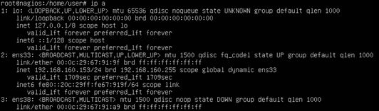

Ensuite configurer les adresses ip pour les interfaces réseau en modifiant le fichier interfaces avec la commande nano /etc/network/interfaces

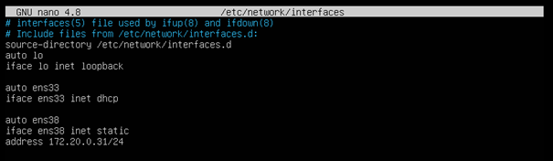

Après avoir enregistrer votre fichier : service networking restart

Maintenant vérifier que le nom de la machine soit « nagios » : nano /etc/hostname

Modifier le fichier etc/hosts comme ci-dessous avec nano /etc/hosts (effacer la partie inférieur IPv6)

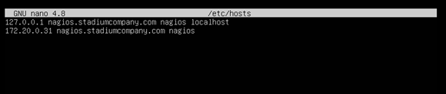

### Validation :

Faire ip a

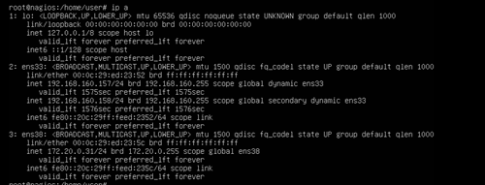

OK

ping 1.1.1.1

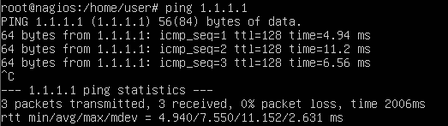

OK

ping google.fr : histoire de vérifier le DNS de la machine.

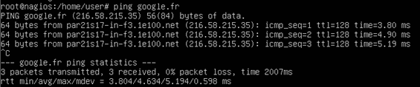

OK

### Installation des packages prérequis :

Faire une mise à jour des paquets : apt update && apt upgrade -y

Puis installez les paquets suivants

apt install -y autoconf gcc libc6 make wget unzip apache2 php libapache2-mod-php libgd-dev libssl-dev

#### *Téléchargez :*

cd /tmp

wget -O nagioscore.tar.gz <https://github.com/NagiosEnterprises/nagioscore/archive/nagios-4.4.8.tar.gz>

#### 

#### *Décompressez le zip téléchargé :*

tar xvzf nagioscore.tar.gz

#### *Compilez les fichiers :*

cd nagioscore-nagios-4.4.8/

./configure --with-httpd-conf=/etc/apache2/sites-enabled

make all

#### *Créez l'utilisateur et le groupe :*

Cela crée l'utilisateur et le groupe nagios. L'utilisateur www-data (correspondant à apache) est également ajouté au groupe nagios.

make install-groups-users



usermod -a -G nagios www-data

### Installez les binaires (exécutables)

Cette étape installe les fichiers binaires, les CGI et les fichiers HTML.

make install

### Installez le Service / Daemon

Cela installe les fichiers de service ou de démon et les configure également pour le démarrage automatique

make install-daemoninit

### Installez le mode commande

Cela installe et configure le fichier de commande externe.

make install-commandmode

### Installez les Fichier de configuration

Cela installe les fichiers de configuration * SAMPLE *. Celles-ci sont nécessaires car Nagios a besoin de quelques fichiers de configuration pour lui permettre de démarrer.

make install-config

### Installez les fichiers de configuration d'Apache

Cela installe les fichiers de configuration du serveur Web Apache et configure les paramètres Apache.

make install-webconf

a2enmod rewrite

systemctl restart apache2

a2enmod cgi

systemctl restart apache2

### Configure Firewall

Vous devez autoriser le trafic entrant du port 80 sur le pare-feu local pour pouvoir accéder à l'interface Web de Nagios Core.

ufw allow Apache

ufw reload

### Create nagiosadmin User Account

Vous devrez créer un compte utilisateur Apache pour pouvoir vous connecter à Nagios.

La commande suivante créera un compte utilisateur appelé nagiosadmin et vous serez invité à fournir un mot de passe pour le compte.

htpasswd -c /usr/local/nagios/etc/htpasswd.users nagiosadmin

(id : nagiosadmin, mdp : nagiosadmin)

### Redémarrez Apache2 :

systemctl restart apache2.service

systemctl status apache2.service

### Démarrez Nagios

systemctl start nagios.service

systemctl status nagios.service

### Test Nagios./

### 

Nagios est maintenant en cours d'exécution, pour confirmer cela, vous devez vous connecter à l'interface Web de Nagios.

Pointez votre navigateur Web vers l'adresse IP ou le FQDN de votre serveur Nagios Core :

depuis une VM dans le même segment LAN : <http://172.20.0.31/nagios> ou depuis la machine physique [http://@ens33/nagios](http://ens33/nagios) ou depuis un DC ou un client du domaine à l'aide de l'URL :

<http://nagios.stadiumcompany.com/nagios>

Vous serez invité à entrer un nom d'utilisateur et un mot de passe. Le nom d'utilisateur est (vous l'avez créé à une étape précédente) et le mot de passe est celui que vous avez fourni précédemment.

Une fois que vous vous êtes connecté, l'interface Nagios vous est présentée.

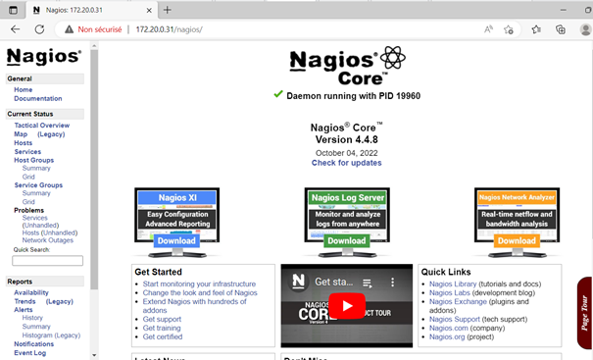

Félicitations, vous avez installé Nagios Core !

#### *Installer les plugins Nagios*

Nagios Core a besoin de plugins pour fonctionner correctement. Les étapes suivantes vous guideront tout au long de l'installation des plugins Nagios.

Ces étapes installent nagios-plugins 2.2.1. libnet

Veuillez noter que les étapes suivantes installent la plupart des plugins fournis dans le package Nagios Plugins. Cependant, certains plugins nécessitent d'autres bibliothèques qui ne sont pas incluses dans ces instructions.

Veuillez consulter les articles de la base de connaissances pour obtenir deapts instructions d'installation détaillées :

Prérequis :

Installer les packages prérequis :

apt install -y libmcrypt-dev libssl-dev bc gawk dc build-essential snmp libnet-snmp-perl gettext

Télécharger la source :

cd /tmp

wget --no-check-certificate -O nagios-plugins.tar.gz <https://github.com/nagios-plugins/nagios-plugins/archive/release-2.2.1.tar.gz>

Décompressez :

tar zxvf nagios-plugins.tar.gz

Compilez + Installez

cd nagios-plugins-release-2.2.1/

./tools/setup

./configure

make

make install

#### *Activer la supervision des machines et autres matériels réseaux :*

Editer le fichier nagios.cfg :

nano -c /usr/local/nagios/etc/nagios.cfg

Afin de superviser les machines Windows, décommenter (enlever le #) la ligne 38

· *cfg_file=/usr/local/nagios/etc/objects/windows.cfg*

Afin de superviser les machines switchs et routeurs, décommenter (enlever le #) la ligne 41

· *cfg_file=/usr/local/nagios/etc/objects/switch.cfg*

Afin de superviser les machines imprimantes, décommenter (enlever le #) la ligne 44

· *cfg_file=/usr/local/nagios/etc/objects/printer.cfg*

Enregistrer le fichier

Ajouter et Superviser des Ordinateurs Windows :

Editer le fichier windows.cfg :

nano -c /usr/local/nagios/etc/objects/windows.cfg

Dans la section « HOST DEFINITIONS », aller à la ligne 24, section <define host> et écrire en face de 'host_name' le nom de la machine 'DC', dans alias le pseudonyme que l’on veut donner à la machine, et dans address l’adresse ip de la machine tel que :

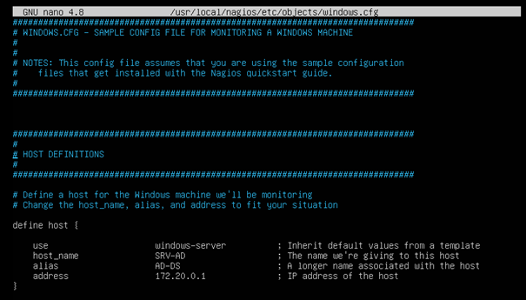

Il faut créer autant de <define host{…} > que de machine Windows Serveur à superviser tel que :

Rajoutez le bloc suivant pour déclarer la machine SDC :

exemple :

define host{

use windows-server

host_name SDC

alias My secondary Windows Server

address 172.20.0.11

}

Important :Ne pas oublier de changer le *host_name* des différents services (dans les blocs 'define service' un peu plus bas dans le même fichier) en supprimant*‘’winserver’’*et en ajoutant les noms de chaque serveurs (dans notre cas DC, SDC).

65 : Bloc de supervision de l'agent de supervision NSClient

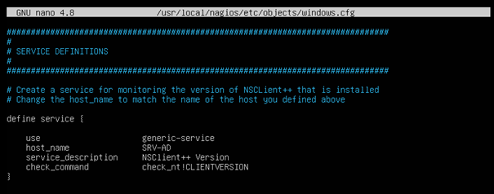

79 : Bloc de supervision du temps depuis lequel la machine tourne sans interruption.

92 : Bloc de supervision du charge système, une mesure de la quantité de travail

105 : Bloc de supervision de l'utilisation de la mémoire.

118 : Bloc de supervision de l'espace disque

131 : Bloc de supervision du service de publication World Wide Web : w3svc

143 : Bloc de supervision d'Explorer

On peut ajouter plusieurs serveurs sur le même service, il suffit de séparer leurs noms par une virgule, on peut aussi surveiller d'autre service en ajoutant des blocs service.

service nagios restart

Vérifiez l'ajout de machines dans les menus hosts et map de la console Web nagios.

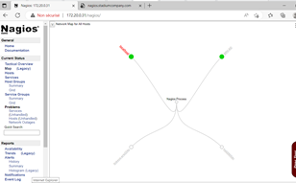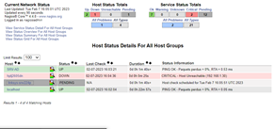

Ajouter et superviser des serveurs Linux :

Editer le fichier localhost.cfg pour ajouter des serveurs Linux :

nano -c /usr/local/nagios/etc/objects/localhost.cfg

Dans la section « HOST DEFINITIONS », aller à la ligne 24, section <define host> et écrire dans host_name le nom de la machine Linux, dans alias le pseudonyme que l’on veut donner à la machine, et dans « address » l’adresse ip de la machine tel que :

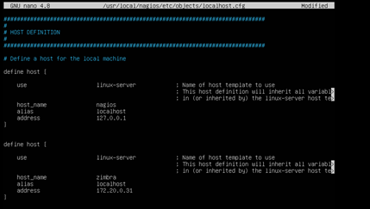

Changez localhost dans members du bloc define hostgroup par Nagios,Zimbra

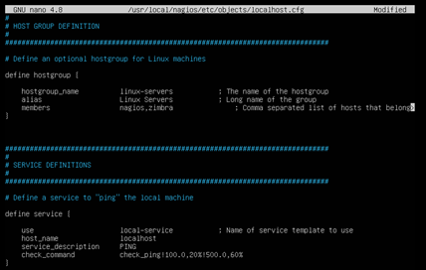

Important : Ne pas oublier de changer le host_name en suppriment ‘’localhost’’ et en ajoutant les noms de chaque serveur pour chaque « define service ». On peut ajouter plusieurs serveurs sur le même service, il suffit de séparer leurs noms par une virgule.

define service{

use local-service

host_name Nagios, Zimbra

service_description PING

check_command chek_ping...........

}

### Configuration de la notification par mail :

Installer les paquets sendmail, mailutils et ssmtp :

apt install sendmail

apt install mailutils

apt install ssmtp

Configuration du SSMTP:

nano -c /etc/ssmtp/ssmtp.conf

Modifier la ligne 10:

mailhub=mail.stadiumcompany.com

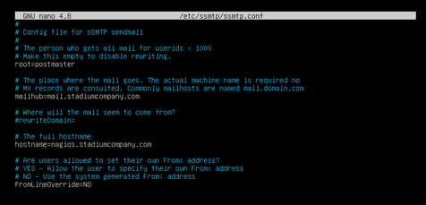

Enregistrer

Configuration de l’adresse de messagerie du compte root :

nano -c /etc/ssmtp/revaliases

Rajouter la ligne :

[root:adminnagios@stadiumcompany.com](mailto:root:adminnagios@stadiumcompany.com)

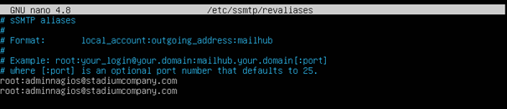

Attention :

La machine nagios doit pouvoir résoudre le nom : mail.stadiumcompany.com :

1- Allumez votre contrôleur de domaine stadiumcompany.com : 172.20.0.1 ou autre

2- Renseigner à nagios son serveur DNS 172.20.0.1

nano /etc/resolv.conf

nameserver 172.20.0.1

nameserver 1.1.1.1

search stadiumcompany.com

Testez la résolution de nom depuis nagios :

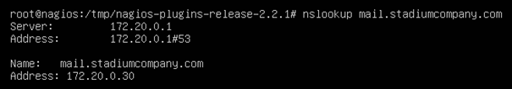

nslookup mail.stadiumcompany.com

Redémarrer le service nagios : service nagios restart ==

· Testez l'envoi du mail : echo "Contenu du mail" | mail -s "Sujet 1" [admin@stadiumcompany.com](mailto:admin@stadiumcompany.com)

Ou à votre adresse mail perso : echo "Contenu du mail" | mail -s "Sujet 1" MailPerso

·

Vérifiez l'obtention du mail dans la boite de messagerie [admin@stadiumcompany.com](mailto:admin@stadiumcompany.com)

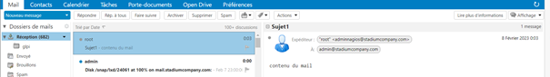

Modification du fichier contact.cfg

nano /usr/local/nagios/etc/objects/contacts.cfg

define contact{

contact_name nagiosadmin

alias Admin Alerte Nagios

email [admin@stadiumcompany.com](mailto:admin@stadiumcompany.com)

service_notification_period 24x7

service_notification_options w,u,c,r,f,s

service_notification_commands notify-service-by-email

host_notification_period 24x7

host_notification_options d,u,r,f,s

host_notification_commands notify-host-by-email

}

####################################Explication###################################contact_name = nom du contact.

alias = description du contact.

email = adresse mail du contact.

service_notification_period 24x7 = période d’envoi des notifications pour les services (applications) 7j/j 24h/24.

service_notification_options w,u,c,r,f,s = notifie les options choisis pour les services (w : informe les états de service WARNING, u : informe sur les états de service UNKNOWN, c : informe les états de service CRITICAL, r : informe le service RECOVERY ( états OK ), f : informe lorsque le service démarre et arrête FLAPPING, n : ne pas notifier le contact sur tout type de notifications de service).

Service_notification_commands notify-service-by-email = choix d’être notifier par email sur l’état des services.

Host_notification_period 24x7 =période d’envoi des notifications pour les hôtes (pc) 7j/j 24h/24

Host_notification_options d,u,r,f,s = notifie les options choisis pour les hôtes (d: informe sur le statut DOWN de l’hôte, u : informe sur le statut UNREACHABLE de l’hôte,r : informe sur l’hôte RECOVERY ( états allumé ), f : informe au démarrage de l'hôte et arrête FLAPPING, s : Envoie des notifications lorsque l'hôte ou le service prévu les temps d'arrêt commence et se termine, n(none) : Ne pas notifier le contact sur tout type de notifications d'hôtes.

Host_notification_commands notify-host-by-email = choix d’être notifier par email sur l’état des services.

######################################################################################

Redémarrer le service nagios :

service nagios restart

Autoriser l’envoi de notification :

chown -R nagios:www-data /usr/local/nagios/var/rw

Aller dans le dossier /usr/local/nagios/etc/objects/ :

cd /usr/local/nagios/etc/objects/

et rajouter les lignes suivant dans chaque sections « define host{ } » et dans chaque sections « define service{ } » des fichiers */usr/local/nagios/etc/objects/windows.cfg* ,*/usr/local/nagios/etc/objects/*localhost.cfg et */usr/local/nagios/etc/objects/*switch.cfg:

contact_groups admins

contacts nagiosadmin

Aller dans le fichier commands.cfg :

nano –c /usr/local/nagios/etc/objects/commands.cfg

et aller à la ligne 29 et 37 et modifier le fichier pour que /usr/bin/mail soit présent (compléter uniquement par /usr):

# notify-host-by-email' command definition

define command {

command_name notify-host-by-email

command_line /usr/bin/printf "%b" "***** Icinga *****\n\n \Notification Type:$NOTIFICATIONTYPE$\n \Host: $HOSTNAME$\n \State: $HOSTSTATE$\n \Address: $HOSTADDRESS$\n \Info: $HOSTOUTPUT$\n\n \Date/Time: $LONGDATETIME$\n" \ | /usr/bin/mail-s \"** $NOTIFICATIONTYPE$ Host Alert: \$HOSTNAME$ is $HOSTSTATE$ **" \$CONTACTEMAIL$

}

# 'notify-service-by-email' command definition

define command {

command_name notify-service-by-email

command_line /usr/bin/printf "%b" "***** Icinga *****\n\n \Notification Type: $NOTIFICATIONTYPE$\n\n \Service: $SERVICEDESC$\n \Host: $HOSTALIAS$\n \Address: $HOSTADDRESS$\n \State: $SERVICESTATE$\n\n \Date/Time: $LONGDATETIME$\n\n \Additional Info:\n\n \$SERVICEOUTPUT$\n" \ | /usr/bin/mail-s \"** $NOTIFICATIONTYPE$ Service Alert: \$HOSTALIAS$/$SERVICEDESC$ is $SERVICESTATE$ **" \$CONTACTMAIL$

}

Redémarrer le service nagios :

service nagios restart

Vérifiez la réception de notification

TIPS :

Nom de la machine : /etc/hostname

Configuration IP : /etc/network/interfaces

MAJ : apt update && apt upgrade (voir le fichier des dépôts /etc/apt/sources.list qui doit contenir 3*2 lignes deb et deb-src)

Network : ifup, ifdown, service networking restart

Si vous avez un pb avec l'un des services :

1- Vider le fichier des logs : echo > /var/log/syslog

2- Redémarrer le service en question, exp : service bind9 restart

3- Ouvrer le fichier nano /var/log/syslog, pour lire, analyser et trouver l'erreur de pour la corriger, puis refaite la même chose tant que ça ne fonctionne pas.

# V)Conclusion

En conclusion, la mise en place d'un système de supervision Open source pour Stadiumcompagny est un projet important pour garantir une surveillance efficace et à jour de l'infrastructure système et réseau du stade.

La solution choisie doit être capable de fournir des informations sur l'état des équipements, les performances, les services et les indicateurs de performance, et doit également gérer les alertes en cas de problèmes. Les solutions Open Source telles que Nagios offrent une alternative rentable pour la supervision de l'infrastructure IT et sont souvent très fiables et personnalisables.

En fin de compte, la solution choisie pour ce projet doit être capable de répondre aux exigences spécifiques de Stadiumcompagny et offrir une interface utilisateur claire pour une utilisation efficace et sans tracas.

# VI)Compétences acquises

|  |  |  |
| --- | --- | --- |
| Activité | Résultat attendu /production | Vécu/simulé /observe |
| "Participation à un  Projet" | Projet de refonte du réseau de StadiumCompany | Vécu/simulé/observé |
| "Maquettage et prototypage d’une solution d’infrastructure" | Réalisation de schémas d’infrastructures | Simulé |
| “Rédaction d’une  Documentation technique” | Rédaction d’un dossier de projet | Vécu/simulé/observé |
| “Vérifier les conditions de la continuité d’un service informatique” | Mise en place d’un outil de supervision | Vécu/simulé/observé |